Préparé par : MATI Ali, Enseignant chargé de module travail social
Cours 01 : les concepts et les notions de base du travail social

Introduction :
Discipline issue du XIXe siècle, le travail social a accumulé une vaste expérience au contact des milieux les plus divers. C'est ainsi qu'elle a perfectionné, au cours des ans, des méthodes d'action qui lui permettent de proposer des solutions aux problèmes sociaux. C'est aussi la raison pour laquelle on retrouve cette discipline toujours à pied d'œuvre dans les anciennes pratiques sociales comme dans les nouvelles, que ce soit la protection de la jeunesse, l'aide aux toxicomanes, la revitalisation des quartiers, le maintien et le développement de réseaux sociaux et des collectivités, l'économie sociale, la réinsertion sociale et professionnelle des exclus...
À travers ce champ vaste de pratique, on pose la question sur la généalogie du concept travail social, ses différentes significations et les ses éléments de qualification.

Définition de travail social :
Pour Michel Autès, le travail social ne se laisse pas enfermer dans une définition. Cette impossibilité est paradoxalement un ressort de son efficacité et la récurrence des questions portées sur son identité, son unité ou sa diversité, son existence comme ensemble autonome d'institutions et de compétences, témoigne de cette incertitude constitutive.
Pour lui Le travail social naît au croisement d'une triple histoire : celle de la suppléance familiale avec la profession d'assistante sociale, puis de l'éducation des jeunes inadaptés, avec les éducateurs spécialisés, enfin l'animation avec les animateurs socioculturels dans le sillage de l'éducation populaire. Il se construit ensuite comme un champ paradoxal autour d'une double logique : social de gestion ou déprogramme d'un côté, social d'intervention et de projet, de l'autre.
Le travail social est indéfini, comme l'analyse, selon Freud, est interminable. Parce que les limites ne sont jamais stables, la cohésion jamais acquise, le lien toujours à construire. Là est le paradoxe central du travail social : dire ce qui n'a pas de mots, nommer ce qui n'a Pas de nom.
On voit la difficulté qui en résulte quand on veut emprisonner le travail social dans les définitions de la science positive. Objet insaisissable, il s'échappe dès qu'on prétend l'assigner à une fonction sociale particulière.
Sous cette difficulté d’avoir une définition exhaustive, on présente quelque variété d’entre elles.

- Définition de Kenneth Pray, a suggéré que le travail social était:
« un instrument social constructif normal. Une partie nécessaire de la structure d'une société civilisée et bien planifiée, car elle vise à aider les individus à résoudre les problèmes de leurs relations en constante évolution les uns avec les autres et avec l'ensemble de la société, et à aider l'ensemble de la société, en même temps, adapter ses demandes à ses membres et ses services à leur égard en fonction des besoins réels des individus qui composent et déterminent sa vie ».
Cette définition met l'accent sur le rôle d'agent de changement bienveillant du travail social dans l'interaction entre l'individu et la société, affirmant que le rôle du travail social consiste à se soucier et à promouvoir les «besoins réels» des individus.
-Définition de NASW
Près d'une décennie plus tard, en 1958, la National Association of Social Workers aux États-Unis a défini le travail social comme «une constellation de valeurs, d'objectifs, de sanctions, de connaissances et de méthodes ».
La définition de la NASW va au-delà de l'individu pour inclure les groupes et les communautés en tant que centre d'intérêt pour l'intervention du travail social. L'accent mis sur `` l'équilibre '' suggère que la relation entre l'individu, le groupe, la communauté et`` l ' environnement' était une question d'équilibre correct - mais l'utilisation du pouvoir par le travail social n'a pas été définie, sauf pour suggérer sa responsabilité maximiser le potentiel des autres.
-Définition de Lecomte Il définit le travail social comme :

- un art et une science ; basé pour les uns sur des méthodes scientifiques, et fondé pour les autres sur une vision plus « artistique » mettant en valeur l’expérience et la subjectivité ;
- une profession axée sur le bon fonctionnement des individus dans la structure
sociale, sans remettre en question ces mêmes structures sociales ;
- une discipline pratique basée sur une réflexion analytique sur la réalité et critique de celle-ci, où l’on n’hésite pas à remettre en question les structures sociales.
En 2014, à la recherche d’un consensus au plan international, la Fédération internationale des travailleurs sociaux (FITS), l’Association internationale des écoles de service social (AIESS) et l’Association canadienne des travailleuses et travailleurs sociaux (ACTS) se sont entendues sur la définition commune du travail social : « Le travail social est une pratique professionnelle et une discipline. Il promeut le changement et le développement social, la cohésion sociale, le développement du pouvoir d’agir et la libération des personnes. Les principes de justice sociale, de droit de la personne, de responsabilité sociale collective et de respect des diversités sont au cœur du travail social. Étayé par les théories du travail social, les sciences sociales, les sciences humaines et des connaissances autochtones, le travail social encourage les personnes et les structures à relever les défis de la vie et agit pour améliorer le bien-être de tous ».

Les trois objectifs du travail social selon cette définition étaient:
1. Aider les individus et les groupes à identifier et à résoudre ou à minimiser les problèmes découlant d'un déséquilibre entre eux et l'environnement.
2. Identifier les zones potentielles de déséquilibre entre les individus ou les groupes et l'environnement afin d'éviter l'apparition de déséquilibres.
3. En plus de ces objectifs curatifs et préventifs, rechercher, identifier et renforcer le potentiel maximum des individus, des groupes et des communautés
En conclusion aux définitions exposées, on peut donne l’optique suivante :

Le travail social s’inscrit historiquement dans les valeurs, le respect des droits de l’homme et du citoyen et la Constitution, les principes de solidarité, de justice sociale, de responsabilité collective, et le respect des différences, des diversités, de l’altérité qui sont au cœur du travail social.

Dans un but d’émancipation, d’accès à l’autonomie, de protection et de participation citoyenne, le travail social contribue à promouvoir, par des approches individuelles et collectives, la transformation sociale, le développement social, la cohésion de la société

II-Le service social:
Désigne l’ensemble des institutions public ou privé assurant ce qu’on appelle le travail social c’est a dire que la protection des personne vulnérable ou bien fragiles par leur situation économique comme la pauvreté, médicale comme les handicaps.
Selon Hudson : le service sociale est une forme d’aide aux personne ou groupe et aux familles en situation de crise sociale et pour surmonté les difficultés d’adaptation et d’intégration sociale.
Selon Marxsy xoprin : le service sociale comme une démarche institutionnel systématique et organisé, elle a pour but aidé les gens a résoudre leur problèmes sociaux en adoptants des stratégie et des technique efficace et adéquates.

Perron dégage sept dimensions des services sociaux :

a) les services sociaux sont un ensemble de moyens, donc un regroupement de plusieurs services de même nature concourant à l’obtention d’une même finalité

b) ils sont constitués de programmes préventifs et correctifs, une cohésion indispensable dans l’état présent de la société ;

c) c’est la société, donc l’État comme la population, le privé comme le public, qui en prend l’initiative ;
d) les notions d’aide et de sélectivité sont présentes : les moyens… viennent« en aide à des personnes, à des familles et à des collectivités » ;
e) les fonctions apparaissent suffisamment complètes, avec le maintien, l’intégration et la réintégration, i.e. la prévention, la cohésion et la réhabilitation
f ) les normes sociales sont considérées ;
g) enfin, […] la définition fournit aux services sociaux un objectif de développement

Castonguay et Nepveu, décrivent le service social de la façon suivante.
« Un ensemble de moyens de nature préventive ou corrective, par lesquels la
société vient en aide à des personnes, à des familles, à des groupes et à des
collectivités, afin de les maintenir, de les intégrer ou de les réintégrer dans ce
qu’ils considèrent comme une vie normale et de favoriser leur développement »
L’apparition de service sociale renvoie à des mauvaise conditions et des misères sociale, vivent les populations de l’Europe particulièrement les populations anglaise et américains. Par exemple aux êtas unis à la fin de 19 me siècle avec la crise économique de 1929 a coïncidé a l’émergence des organismes et des structure du service sociale dans le but d’aidé et facilité insertion sociale ou professionnel.
Les caractéristiques de service social :
- Le service sociale est une profession qui repose sue les éléments de fixation de but spécifique par exemple le cadre de connaissance scientifique, le travail de groupe.
- Le service social adapte 3 méthodes fondamentales : la méthode de groupe, la méthode de l’individu, l’organisation de la société.
- Le service sociale a pour but de changé les systèmes sociaux.
- Le service social s’exerce dans les organismes spécifiques et déférentes domaine.
- Le service social est pratiqué par des travailleurs sociaux spécialisés bien formé scientifiquement.

III- La protection sociale
Elle désigne l’ensemble des mécanismes de prévoyance collective qui permettre aux individus de faire face aux conséquences financière des risque sociaux elle permet de se protéger contre toute les situations qui peuvent provoquer une baisse de ressource, ou une hausse des dépenses d’un individu. On peut définir aussi la protection sociale comme un système qui vise a aider les individu et leur famille par le biais de l’assurance sociale financé par les impôt.
IV-Le bien-être social
La société a mis en place un système pour répondre aux besoins des personnes aux prises, entre autres, avec des difficultés comme celles que nous venons de mentionner.

Ce système s’inspire du principe de bien-être social aussi appelé « flet de sécurité sociale »
Turner en donne la définition suivante :
« Le système de bienêtre social est un terme générique qui désigne le réseau
complexe des lois, politiques sociales, programmes, établissements, professions, ressources et services qui existent dans toutes les sociétés afin d’assurer à chaque personne l’accès à la gamme de biens et services nécessaires pour se réaliser et s’épanouir pleinement comme individu, d’une façon qui le satisfait tout en respectant les droits des autres. »
Perron explique ainsi sa vision du bienêtre social.
D’une manière générale, l’expression bienêtre social désigne donc tous les moyens qu’utilise la société pour tenter de répondre adéquatement à tous les besoins sociaux de tous les individus, de toutes les familles et de toutes les couches sociales.

Pour Mayer, ces moyens se présentent sous des formes variées : politiques sociales, services publics de santé et de services sociaux, projets découlant d’initiatives publiques, communautaires ou privées visant à résoudre divers problèmes sociaux, et ainsi de suite.

Le principe général de bienêtre social est historiquement associé au développement de l’État providence et a favorisé le développement du travail social

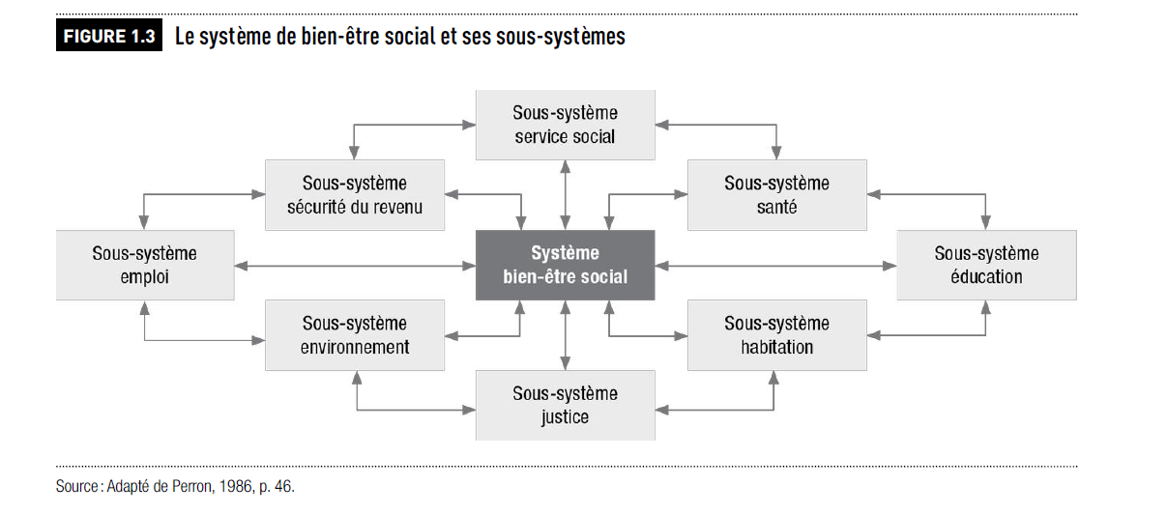

Le système de bien-être social et ses sous-systèmes

-Guy bilodeau. traité du travail social , Ed presses Ehesp, juin 2005.
Autès Michel. Le travail social indéfini. In: Recherches et Prévisions, n°44, juin 1996. Travail social, trois points de vue. pp. 1-10;
-Autès Michel . les paradoxes du travail social, Ed Dunod, France, 2013.
- Autès Michel. Le travail social indéfini, op.cit. .
-charles Zastrou. Introduction to social work and social welfare, empowering people, Ed cengage learning, USA, 2017.
-ibid
- Lecomte, R. La nature du travail social contemporain. Dans J.-P. Deslauriers et Y. Hurtubise, Introduction au travail social(p. 13-33). Québec, Ed Presses de l’Université Laval.2000.
- Lisa E.Cox, All. Introduction to social work, an advocacy,based profession, Ed Sage, california ,USA, 2019 .
- Adje, Van de Sande, all. travail social, théories et pratique, 3eme Ed, Ed Cheneliere Education, Québec, 2018.
- Lisa E.Cox, All. Op cit
- Adje, Van de Sande, all. Op cit
- Laurent Ott. Dictionnaire pratique du travail social, Ed Dunod , France , 2010.
- Adje, Van de Sande, all. Op.cit.
ibid
- Idem
-Adje, Van de Sande, all. Op.cit.

